Архивный отдел администрации Варненского муниципального района | 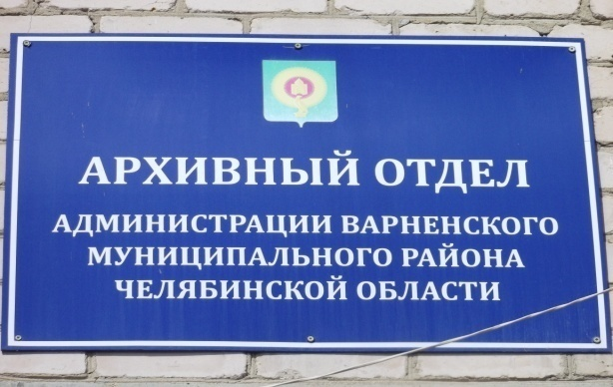

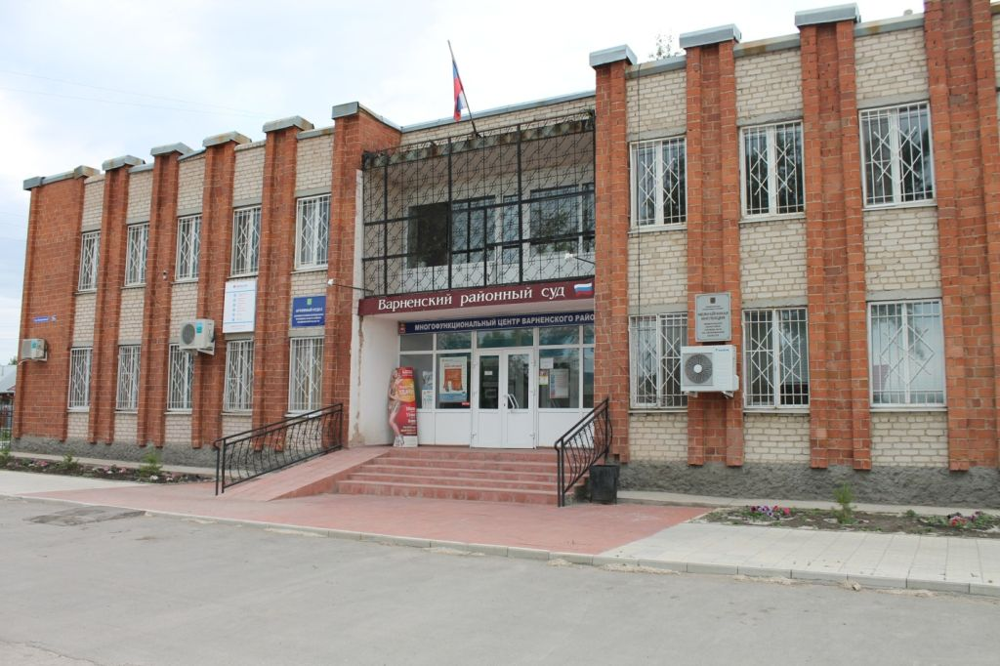
Архивный отдел администрации Варненского муниципального района, (далее – архивный отдел) является структурным подразделением администрации Варненского муниципального района, сокращенное название: «Архивный отдел администрации Варненского района», созданный для решения задач по реализации полномочий в области архивного дела на территории Варненского муниципального района Челябинской области.

Историческая справка:
Точная дата создания Варненского районного архива не установлена.
Однако, в книге приказов общего отдела Варненского райисполкома (ф.31, оп.2, д.1, л.26) в приказе № 12 от 3 августа 1945 года впервые упоминается об архиве Варненского района. Согласно данного приказа, архивариусу Забоенко Харлампию Романовичу предоставляется отпуск за проработанный год – 1945.
Ранее в документах архива сведений о дате образования архивного отдела нет.
За период существования архивного отдела сменилось несколько заведующих. Одними из первых были Забоенко Х.Р., Завалищина К.В., Якупова М.Х.

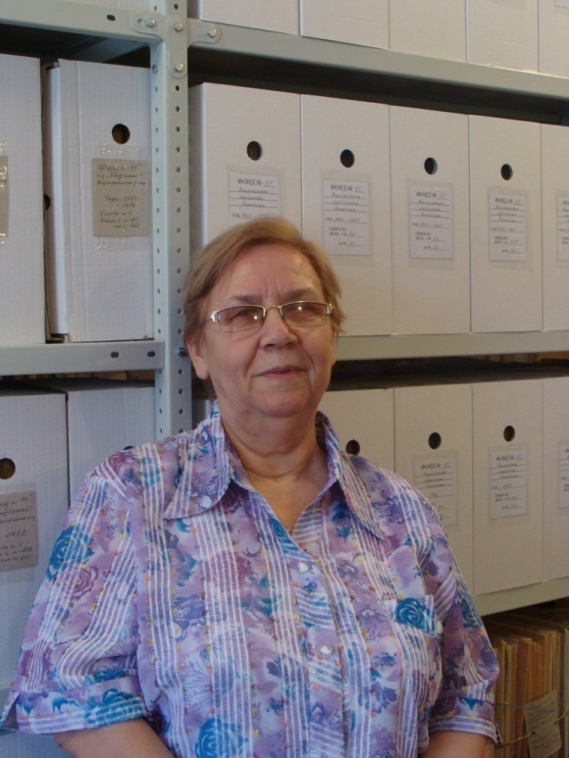
с 1987 года по 1999 года – Нестерова Нина Григорьевна

В феврале 1994 года архивному отделу выделена 2-я единица специалиста архивного отдела. На которую была назначена Посыпай Т.А., а с ноября 1999 года Посыпай Тамара Алексеевна назначена заведующей отделом. На этой должности она проработала до октября 2010 года.
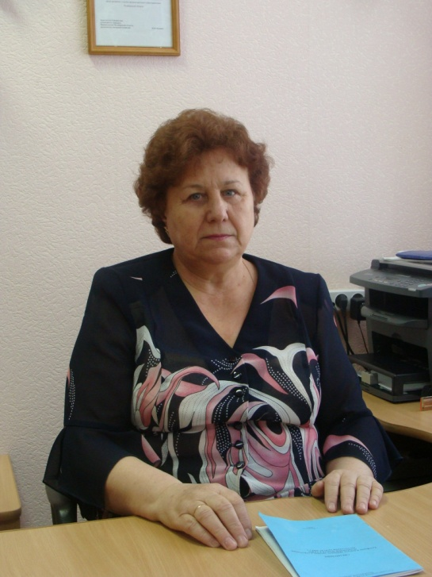

Должность ведущего специалиста архивного отдела с 2001 года по 2013 год занимала Буторина Людмила Петровна.

Структура:
С 01 ноября 2013 года была введена должность – архивариуса архивного отдела.
Штатная численность архивного отдела администрации Варненского муниципального района на 01.01.2017 года составляет 3 человека: начальник отдела, методист отдела и архивариус.
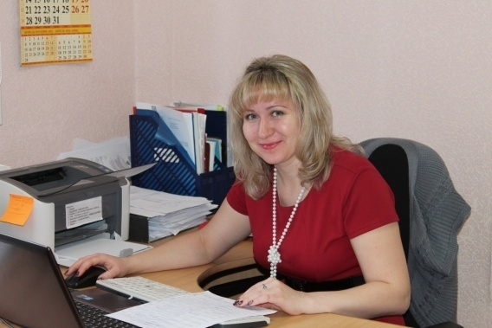
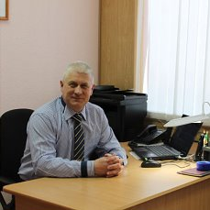
Начальник архивного отдела
Колягин Вадим Владимирович

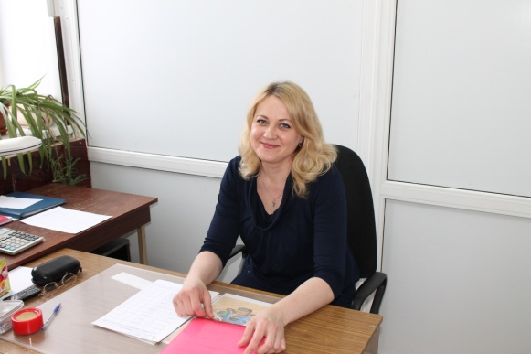

Методист Архивариус
Курбангалиева Ольга Александровна Михайлусова Анна Владимировна

Основные функции:
Архивный отдел выполняет следующие функции:
- прием, регистрация, учет, систематизация документов структурных подразделений предприятия, обработанных в соответствии с установленными требованиями;
- работа по составлению научно-справочного аппарата облегчающего учет и использование архивных документов (описей, справок и пр.);
- оформление учетных документов;
- поиск необходимых документов;
- контроль своевременности поступления в архивный отдел документов, законченных делопроизводством;
- работа по экспертизе ценности архивных документов, формированию документов в дела постоянного хранения;
- составление описей дел для передаче документов в государственные архивы, актов об уничтожении документов, сроки хранения которых истекли;
- контроль соблюдения условий для обеспечения сохранности в помещениях архива;
- учет документооборота и количества дел, выдача архивных справок на основе данных, имеющихся в документах архивного отдела;
- составление установленной отчетности;
- разработка и согласование с Государственным комитетом по делам архивов графиков представления описей дел, на рассмотрение экспертно-проверочной комиссии и передаче документов на государственное хранение.
Режим работы:
понедельник - пятница с 8.30 до 17.00
перерыв с 12.30 до 14.00

Приемные дни для граждан:
понедельник, четверг с 8.30 до 17.00
перерыв с 12.30 до 14.00
Приём граждан осуществляется начальником и специалистами архивного отдела

Справки по телефонам:
начальник архивного отдела - тел. 8 (35142) 3-01-16 доб. 1231,
специалисты архивного отдела - тел. 8 (35142) 3-01-16 доб. 1232.
Адрес электронной почты: arhiv@varna74.ru
Местонахождение:457200, Челябинская область, Варненский район, с.Варна, пер.Кооперативный, 31 А
Почтовый адрес: 457200, Челябинская область, Варненский район, с. Варна, пер. Кооперативный, 31 А

Положение "Об архивном отделе администрации Варненского муниципального района"
Административный регламент по исполнению муниципальной услуги «Информационное обеспечение юридических и физических лиц в соответствии с их обращениями (запросами)».
Административный регламент по исполнению муниципальной услуги «Обеспечение доступа к архивным фондам».
Административный регламент по исполнению муниципальной услуги «Прием документов на муниципальное хранение от юридических и физических лиц».
Бланк АНКЕТА-ЗАЯВЛЕНИЕ Скачать.
Список фондов Архивного отдела на 01.01.2017 Скачать.
Список №1 организаций-источников комплектования Архивного отдела Скачать.

